FORMULARIO PRESENTACION A CAB

IDENTIFICACIÓN DE CAMBIO
Área iniciativa | Empresas
Nombre iniciativa: | RPA Ratificación de Facturas
Nombre responsable: | Jessica Cadiz, Valeria Saez, Ivette Gonzalez operaciones empresas
Correo electrónico: | vsaez@tanner.cl
Id RFC:
¿Se ha presentado una propuesta para este cambio en una fecha anterior? |  | SI: ___ NO: _ X __
Fecha de la última presentación (actual) |  | dd-mm-aaaa

DESCRIPCIÓN DEL CAMBIO
Detallar el cambio propuesto:
Se requiere implementar un RPA en entorno BANCO que ejecute las actividades que realiza un ejecutivo de ratificación para la verificación del dominio de un deudor en el sistema core 2. A continuación se explica su ejecución:
- El robot ingresa al sistema core 2 en la pestaña ratificación y notificación seleccionará ratificación documentos
- Ingresa a las operaciones pendientes por ratificación, luego ingresa al mantenedor de contactos
-Luego consulta el dominio del deudor en el mantenedor de contactos y busca los dominios de los deudores en la página web de who is y nic.cl
-Extrae la fecha de creación del dominio y registra los datos en una lista de SharePoint.

El objetivo es facilitar la toma de decisiones del colaborador de operaciones, quien verifica en la lista de SharePoint que la antigüedad del dominio no sea inferior a 2 años.

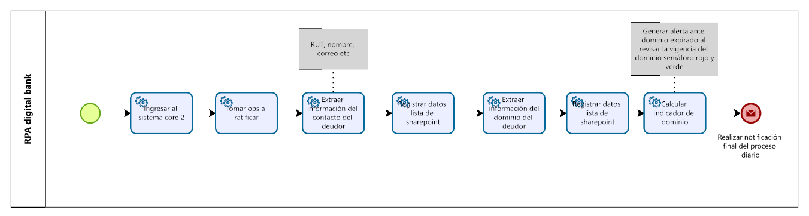

MOTIVO DE IMPLANTACIÓN
Explique por qué se debe implementar el cambio:
- Disminuir actividades repetitivas y eliminar el tiempo que invierte el ejecutivo ratificador en ingresar a las páginas de whois y nic.cl para buscar información del dominio del deudor.
- Registrar en lista de sharepoint los datos validados para crear un historial de registros de dominios de deudores, mantener la información actualizada y evitar pérdida de la información.

PRIORIDAD DEL CAMBIO PROPUESTO
Tipo de prioridad: | Muy Alto (Emergencia) | _____
 | Alto | _____
 | Normal | __X___
 | Bajo | _____

TIPO DE CAMBIO
Indicar el o los elementos que serán afectados por el cambio:
____ La red | ____ Base de datos | ____ Sistema operativo
____ Hardware | ____ Software instalado | ____ Seguridad
____ Otro | ____ Programar Interrupción | __X__ Procedimientos
Descripción del tipo de cambio "Otro":

IMPACTO EN PERSONAL
Describir si posterior al cambio se requerirá de forma permanente actividades manuales adicionales:
No. Solo requiere un cambio en la forma de consultar los dominios.

IDENTIFICAR QUÉ SERVICIOS SE VERÁN IMPACTADOS CON EL CAMBIO
Nro | Servicio | Descripción | Durante (S/N) | Después  (S/N)
1
2
...

RIESGOS PRODUCTO DE LA IMPLEMENTACION
Nro | Indicar los riesgos de la implementación | Medidas de mitigación
1 | Que el RPA no funcione correctamente producto de alguna falla en su ejecución | Volver al procedimiento manual anterior de ratificación de deudores
2
3
...

TIEMPOS REQUERIDOS PARA LA IMPLEMENTACIÓN
Etapa de la implementación del cambio | Tiempo requerido: (hh:mm)
Tiempo para ejecución del cambio: | 8h
Tiempo para validación área que solicita: | 4h
Tiempo para vuelta atrás: | 4h

ESTRATEGIA VUELTA ATRÁS
Delinear una estrategia de rollback en caso de falla:
- Se realizará la des habilitación de la implementación evitando la ejecución del robot.
- En caso de problemas con el robot, se llevará acabo el procedimiento manual anterior para la ratificación del deudor hasta que se solucione incidencia y se pueda retomar su funcionamiento.

ESTIMACION DE RECURSOS NECESARIOS
Concepto | Servidor de ejecución: | Incremento esperado: | Disponibilidad actual:
Memoria (GB) | 8GB | No se espera incremento
Disco (GB) | 175 GB | No se espera incremento
CPU (%) | vCPUs 2 | No se espera incremento
Tráfico red (Kbps) | mínimo (revisión tanner) | No se espera incremento
TPH (Trxs por hora) | Revisión tanner | No se espera incremento

ESTIMACION DE CRECIMIENTO ESPERADO
Concepto | Requerido actual | Crecimiento en 3 meses | Crecimiento en 6 meses
Memoria (GB)
Disco (GB)
CPU (%)
Tráfico red (Kbps)
TPH (Trxs por hora)

APROBACIÓN DE QA
Nombre responsable QA: | Jessica Cadiz, Valeria Saez
Fecha aprobación: | 04-08-2025

PRUEBAS DE CARGA
Concepto | Servidor de ejecución: | Sin software | Con software en ejecución | Carga 10 trxs paralelas | Carga 100 trxs paralelas | Carga 1000 trxs paralelas
Memoria (GB)
Disco (GB)
CPU (%)
Tráfico red (Kbps)
TPH (Trxs por hora)

Se adjunta evidencia de las pruebas de carga: SI _____ NO ______

FECHA PROPUESTA POR EL NEGOCIO PARA REALIZAR CAMBIO
Fecha | 19-08-2025 | Hora: | 10:00 (Formato 24H)

SECCIÓN DE USO EXCLUSIVO CAB

OBSERVACIONES

Nivel de riesgo asignado:

Alto: _____
Medio: _____
Bajo: _____

CONCLUSIÓN:

En base a los antecedentes presentados, la argumentación realizada y el nivel de riesgo asignado, el comité asesor de cambios (CAB) considera que el paso a producción solicitado debe ser RECHAZADO/APROBADO.

Fecha: dd-mm-aaaa

